Виктор. 19.10.16

* Изменена иерархия на:

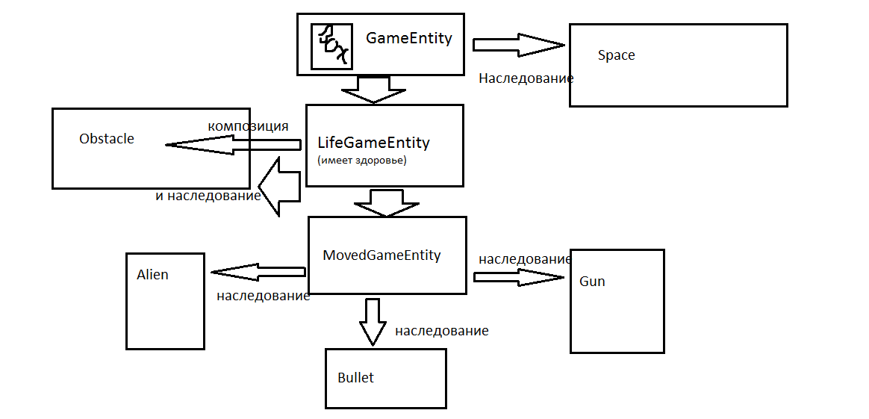

* Изменены типы исключений на invalid_argument

Посмотри что с оператором ==

Пришлось часть тестов закомментировать